7.11.2019
8.11.2019
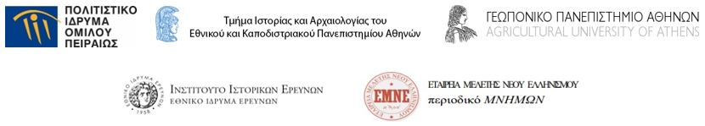
«Άλλοτε η θάλασσα»: θαλάσσια οικοτοπία στις ελληνικές περιοχές
Διημερίδα Ιστορίας Περιβάλλοντος στο Ιστορικό Αρχείο ΠΙΟΠ
Το Πολιτιστικό Ίδρυμα Ομίλου Πειραιώς (ΠΙΟΠ), το Γεωπονικό Πανεπιστήμιο Αθηνών, το Ινστιτούτο Ιστορικών Ερευνών/Εθνικό Ίδρυμα Ερευνών (ΙΙΕ/ΕΙΕ), το Τμήμα Ιστορίας-Αρχαιολογίας του Εθνικού και Καποδιστριακού Πανεπιστημίου Αθηνών και η Εταιρεία Μελέτης Νέου Ελληνισμού (ΕΜΝΕ) συνδιοργανώνουν, την Πέμπτη 7 και την Παρασκευή 8 Νοεμβρίου, επιστημονική διημερίδα με τίτλο «Άλλοτε η θάλασσα»: θαλάσσια οικοτοπία στις ελληνικές περιοχές, στο Ιστορικό Αρχείο ΠΙΟΠ, στον Ταύρο.
Η θεματολογία της 5ης κατά σειρά παρόμοιας συνάντησης αφορά στη διερεύνηση των πολλαπλών όψεων της σχέσης ανθρώπου-περιβάλλοντος κατά το παρελθόν, ενώ ιδιαίτερη έμφαση δίδεται στην κριτική διερεύνηση της σχέσης αυτής. Κύρια επιδίωξη της συνάντησης είναι η διεπιστημονική προσέγγιση και η απαραίτητη ιστορικότητα στην αντιμετώπιση των ερευνητικών ζητημάτων. Οι συμβολές των ειδικών επιστημόνων αντιμετωπίζουν ζητήματα όπως η εκμετάλλευση/υπερεκμετάλλευση θαλάσσιων πόρων και η σχετική τεχνολογία, η ναυπηγική και η ναυσιπλοΐα, οι παράκτιες και οι λιμενικές εγκαταστάσεις και τα (παρα)θαλάσσια τοπία, καθώς και σειρά πολιτισμικών παραμέτρων και αναπαραστάσεων της σχέσης του ανθρώπου με τη θάλασσα στην ιστορική τους διάσταση.
Η σχετικά πρόσφατη ανάπτυξη της περιβαλλοντικής ιστορίας ως διακριτού ιστοριογραφικού πεδίου συνιστά απόπειρα προσέγγισης της σχέσης ανθρώπου-περιβάλλοντος ως κεντρικής ιστορικής διαδικασίας και ανταπόκριση της ιστορικής επιστήμης στη σύγχρονη οικολογική κρίση. Στόχος των συνδιοργανωτών είναι οι διημερίδες αυτές να αποτελέσουν βήμα για την περαιτέρω ανάπτυξη της ιστορικοπεριβαλλοντικής έρευνας στον ελληνικό χώρο, αναδεικνύοντας τους ερευνητικούς ορίζοντες που προκύπτουν από τη συνάντηση της ελληνικής ιστοριογραφίας με την ιστορικοπεριβαλλοντική προοπτική.
Μπορείτε να δείτε το πρόγραμμα της συνάντησης, και στο σύνδεσμο http://www.piop.gr/el/Activities/ekdiloseis-mouseia/IA-Diimerida_Perivallontos_2019.aspx
Η συμμετοχή είναι δωρεάν. Παρέχεται βεβαίωση παρακολούθησης.
Για την εγγραφή των συμμετεχόντων θα τηρηθεί σειρά προτεραιότητας
(τηλ. 2103418011, Δευτ.-Παρ. 9:00-17:00)
Ιστορικό Αρχείο ΠΙΟΠ
Δωρίδος 2 και Λεωφόρος Ειρήνης 14, Ταύρος 177 78
Τ: 210 3418051 | www.piop.gr

